Fórum, használati útmutató!
Kérem, olvassa el figyelmesen, és végig! Ez mindannyiunk érdeke, hogy a fórum rendeltetésszerűen, és biztonsággal legyen használva!
Fórum szabályok, amelyeket be kell tartani.
- A fórum használata regisztrációhoz kötött
- Öncélú reklámozás TILOS!
- Nem a témához tartozó linkek elhelyezése TILOS!
- Gyűlölködő, káromkodó szövegek elhelyezése TILOS!
- Mi itt a fórumban nem politizálunk, kérem ezt tartsa be Ön is!
- Szexuális tartalomra mutató linkek elhelyezése tilos
A szabályok be nem tartása kizárást von maga után!
Regisztráció a fórumba:
A regisztrációt a felső menüponton (Fórum/Fórum regisztráció) keresztül lehet elérni.
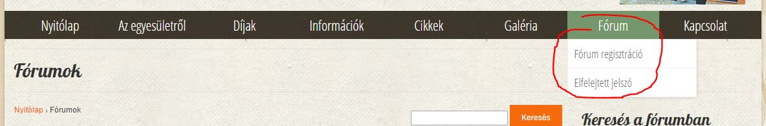
A regisztrációs oldal:
Miután a menüpontra kattintottunk a következő oldal fogadja:
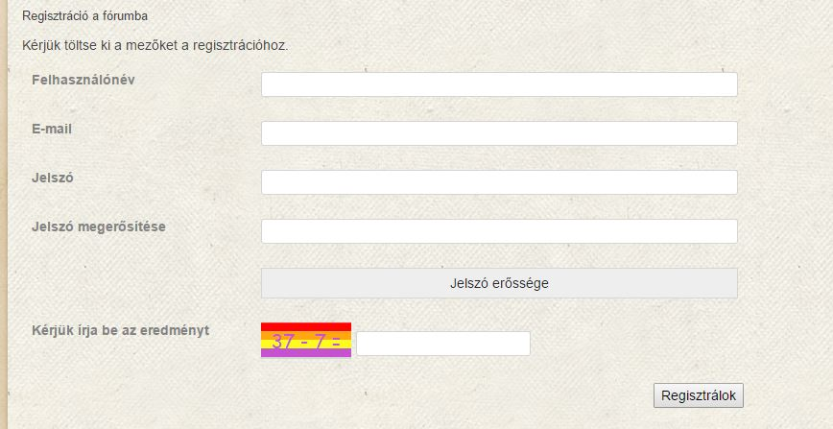
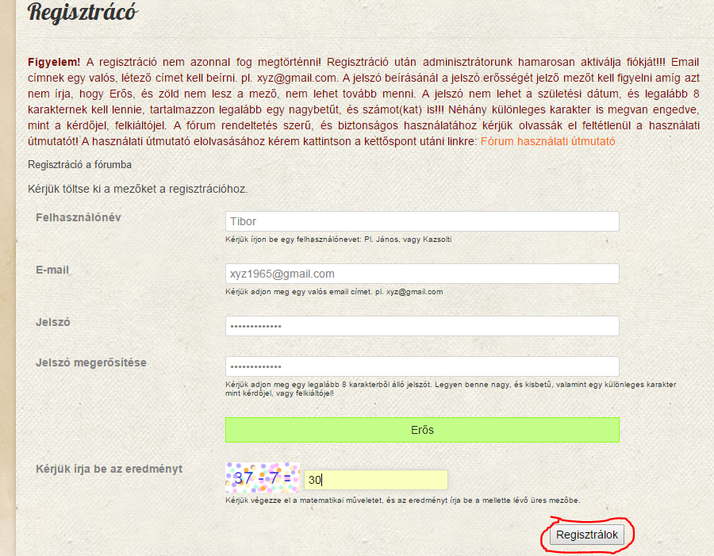
Felhasználónévnek megadhatjuk a saját nevünket is, de megadhatunk egy becenevet is.
Az e-mail mezőbe egy létező címet kell megadni az email címnek megfelelő formátumban: xyz@gmail.com, vagy xyz@citromail.hu. Javaslat azoknak akik Freemailt használnak, váltsák le fiókjukat egy G-mail fiókra, mert a Freemail sajnos nem biztos levelezőrendszer. Akik Citromailt használnak előfordulhat, hogy nem azonnal érkeznek be a levelek.
Jelszónak legalább 8 karaktert kell megadni, legyen benne kis, és nagybetű, valamit egy különleges karakter. Különleges karakter pl. a kérdőjel, és a felkiáltójel. a következő karaktereket NE használja - : ; * ,
A jelszót meg kell ismételni. Ez azért fontos, mert esetleg az első gépelésnél félre ütöttünk egy betűt, egy karaktert, és ezzel leellenőrizhetjük, hogy mindkét esetben ugyanazt a karaktersorozatot ütöttük be.
A Jelszó erősségjelző jelzi, hogy megfelelő erősségű jelszót adtunk-e meg! Fontos, hogy ne legyen könnyű jelszavunk, mert könnyen megfejthető jelszó esetén esetlegesen feltörik fiókját, és az Ön nevében írhatnak nem odaillő tartalmat, ami kizárást eredményezhet.
A „Kérjük, írja be az eredményt” mezőbe gépeljük be a matematikai eredményt. Ez azért fontos, mert sajnos „robot” programok pásztázzák az internetes oldalakat, és automatikusan regisztrálnak be e nélkül, ami veszélyezteti a fórum használatát, felesleges, és nem odaillő, zavaró tartalmakat hoznak létre, ez pedig használhatatlanná teszi az oldalt.
Miután kitöltöttünk minden mezőt, kattintsunk a „Regisztrálok” gombra. Ha mindent helyesen töltöttünk ki, akkor fent megjelenik a következő felírat.
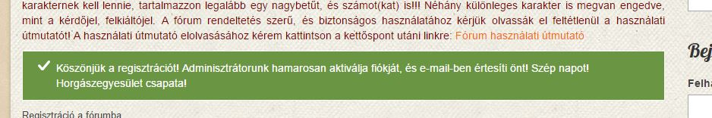
Moderátorunk fogja aktiválni a fiókját, amiről értesítést küld a regisztrációkor megadott e-mail címre, tehát nem azonnal lehet majd használni a fórumot.
Miután aktiválva lett a fiók, be kell lépni a fórum használatához az oldalra.
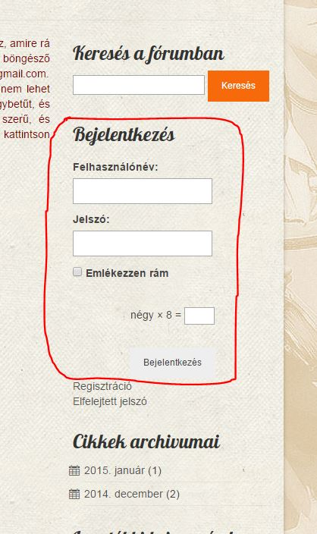
A belépést követően a fórum oldalon kezdeményezni tud új témákat, és hozzátud szólni egy, már meglévő témákhoz!
Téma létrehozása a következő képen lehetséges:
Kiválasztjuk a fórumot a pirossal karikázott linkek valamelyikére kattintva:
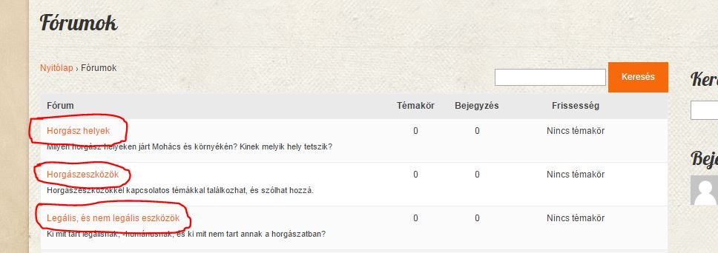
Belépünk a fórum témakörébe:
Ezután a lap alsó felében megjelenő mezőket kitöltve, és a küldés gombra kattintva beküldhetünk egy fórum témát!
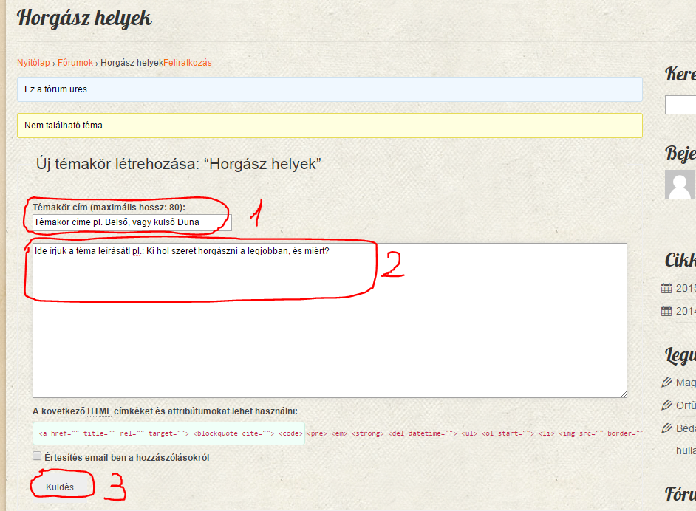
Miután beküldte a témát, utána megjelenik az oldalon, de még az adminisztrátori elbírálásra vár. Szükség van rá, hogy ne legyen olyan hozzászólás a fórumon, ami nem odaillő témát, szöveget tartalmaz, és hogy ez által tiszta maradjon a fórumunk.
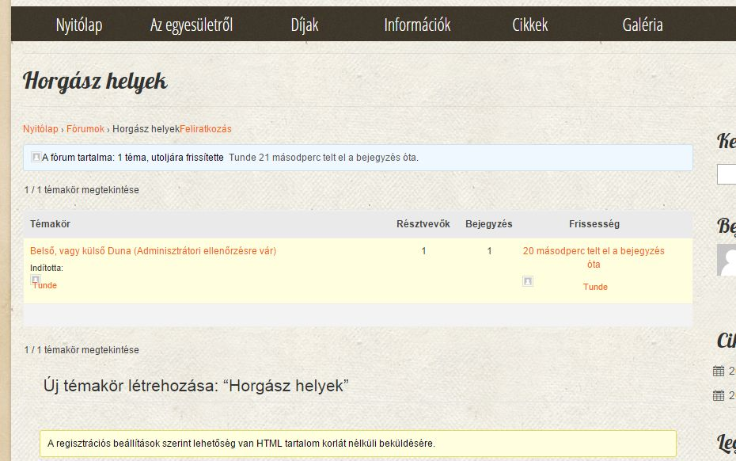
Miután az adminisztrátor elbírálta, és engedélyezte a beküldött témát, már hozzá lehet szólni.
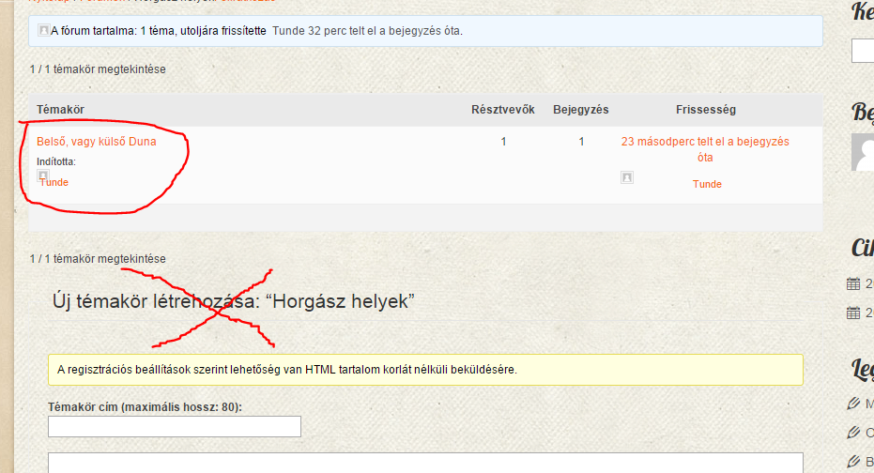
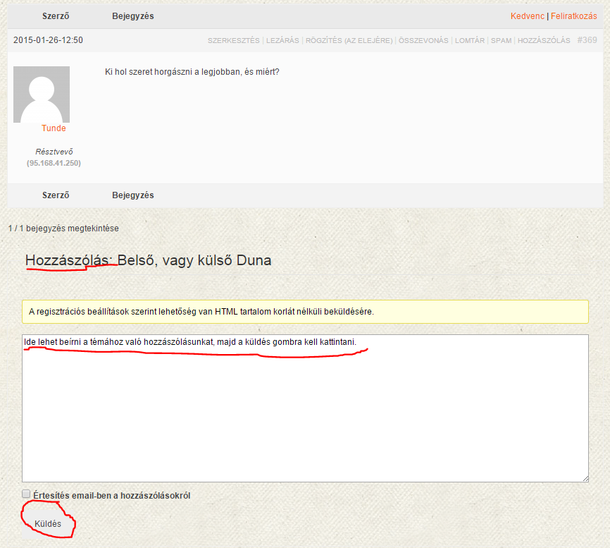
A fórumról kilépni ugyan ott lehet, ahol beléptünk, a kijelentkezés gombra kattintva.
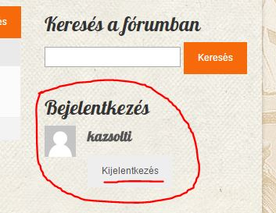
Köszönjük, hogy elolvasta!
Pest József Horgászegyesület csapata!

